RESOLUCION No. CSJMER19-38
11 de febrero de 2019

“Por medio de la cual se resuelve el recurso de reposición y en subsidio apelación contra la calificación integral de servicios del periodo 2017 del Juez Promiscuo Municipal de Castilla La Nueva - Meta”

EL CONSEJO SECCIONAL DE LA JUDICATURA DEL META

En ejercicio de sus facultades constitucionales, legales y reglamentarias, en especial de las conferidas en el artículo 101 de la Ley 270 de 1996 y las del Acuerdo PSAA16-10618 de 7 de diciembre de 2016, proferido por el Consejo Superior de la Judicatura y con fundamento en los directrices que para tal efecto ha desarrollado la Corte Constitucional, se procede a resolver el recurso de reposición interpuesto contra la calificación integral de servicios del periodo 2017, interpuesto por parte del servidor judicial Libardo Herrera Parrado, en su calidad de Juez Promiscuo Municipal de Castilla La Nueva - Meta. Para adoptar la decisión se deben tener en cuenta los siguientes:

- ANTECEDENTES

  - Sobre el recurso:

Mediante Acto Administrativo de 31 de octubre de 2018, el Consejo Seccional realizó la calificación Integral de servicios de la funcionaria judicial Libardo Herrera Parrado, en su calidad de Juez Promiscuo Municipal de Castilla La Nueva - Meta, cuyo resultado fue notificado por intermedio de la Secretaría de ese estrado judicial, el día 26 de noviembre de 2018, con un puntaje correspondiente a ochenta y ocho (88) puntos.

Esta decisión fue objeto de los recursos de reposición y en subsidio apelación, por parte del servidor judicial, el cual fue presentado dentro del término legal establecido, sustentando su inconformidad en lo siguiente:

  - Fundamentos del Recurso:

En cuanto al Factor Calidad, el funcionario calificado disiente de la forma en que se realizó la fijación del puntaje asignado a cada acápite de los subfactores, por parte del Juez Penal del Circuito de Acacias en las diligencias de control de garantías, ya que en su sentir considera que ha cumplido los presupuestos que impone la oralidad dentro del Sistema Penal Acusatorio con el fin de garantizar los principios de celeridad, eficiencia y economía procesal, con cuya calificación se contraria los principios de la búsqueda de la excelencia en el servicio, igualdad, dignidad humana, proporcionalidad, favorabilidad, coherencia e integralidad, así como la independencia judicial. En igual sentido argumenta su desacuerdo con la calificación asignada por el Juez Civil del Circuito de Villavicencio.

De acuerdo con lo establecido para los Juzgados con función de control de garantías en el artículo 52 del Acuerdo PSAA16-10618, este se compone de:

Dirección de la audiencia. Hasta 22 puntos. Se analizarán las siguientes variables:
a. Manejo de audiencias. Hasta 10 puntos.

b. Control y/o rechazo de prácticas dilatorias. Hasta 6 puntos.

c. Control de su duración y suspensión. Hasta 6 puntos.

Análisis de la Decisión: Hasta 20 puntos. Se analizan los siguientes aspectos:

a. Identificación del Problema Jurídico. Hasta 6 puntos.

b. Argumentación normativa y jurisprudencial, doctrinaria o bloque de constitucionalidad, aplicación de normas y estándares internacionales de Derechos Humanos vigentes para Colombia, cuando sea el caso y aplicación del principio de igualdad y no discriminación por razón del género y del enfoque diferencial de derechos humanos. Hasta 4 puntos. Este aspecto se calificará considerando la relevancia que a cada uno de estos aspectos corresponda, según la naturaleza del proceso y la situación planteada en el mismo.

c. Argumentación y valoración probatoria. Hasta 4 puntos

d. Estructura de la decisión. Hasta 4 puntos.

e. Síntesis de la providencia o motivación breve y precisa. Hasta 2 puntos.

Respecto del Factor Rendimiento manifiesta el funcionario que al parecer el Consejo Seccional de la judicatura del Meta no tuvo en cuenta las reglas de evaluación de funcionarios de conocimiento en el Marco del Sistema Penal Acusatorio, consagradas en el Acuerdo PSAA16-10618 de 2016, concretando sus reparos en lo siguiente:

- Que el Juzgado Promiscuo Municipal de Castilla La Nueva le correspondió cubrir la vacancia judicial de fin de año 2016 e inicio 2017, prestando sus servicios en el Circuito de Acacias, recibiendo el turno solo, sin ninguna persona que, en calidad de empleado o auxiliar del juzgado, pudiese apoyarlo, finalizando dicha labor con múltiples dificultades pero cumpliendo a entera satisfacción con todas y cada una de las funciones a cargo del juzgado.

- Que el Juzgado Promiscuo Municipal de Castilla La Nueva, durante todo el año 2.017, estuvo con la planta de personal incompleta, toda vez que esta corporación ordeno el traslado transitorio del cargo de Escribiente a la cabecera del Circuito de Acacias, situación que implicó una carga laboral adicional para el titular del despacho, manifiesta el funcionario recurrente que tal situación fue planteada reiteradamente ante esta Seccional.

- Indica el funcionario que aunado a lo anterior, la ausencia del Secretaria conllevo a que el Juez asumiera los roles que demanda un despacho judicial, situación que no fue contemplada y/o valorada dentro de la evaluación de los subfactores respuesta efectiva a la demanda de justicia, así como tampoco en atención de audiencias programadas, advirtiendo que no obstante las dificultades anotadas, el juzgado, y en particular, él como titular del juzgado, presentó excelentes resultados en su desempeño a lo largo del año 2017, resultados verificables en la estadística reportada y en la situación actual del despacho.

- El funcionario judicial pone de presente haber remitido la respuesta a la Circular CSJMEC18-43, relacionada con el reporte de las audiencias programadas y las efectivamente realizadas e indica que esta corporación debe corregir el puntaje, asignándole como resultado 4:59, toda vez que el mismo no fue plasmado en el resultado de la calificación asignada.

- Finalmente, el funcionario indica que teniendo en cuenta la situación especial que afronto el Juzgado durante el periodo 2017, confrontada con la capacidad máxima de respuesta frente a pares que se desempeñaron en circunstancias similares, solicita a este Consejo Seccional de la Judicatura que reevalúe el desempeño del Juez, asignando un puntaje de 40 puntos, al que deberá adicionarse los 4.59 que arroja la fórmula establecida para calcular el subfactor, Atención de audiencias programadas, obteniendo como resultado final un puntaje total de 44.5, en el Factor Eficiencia o Rendimiento.

EN ORDEN A RESOLVER SE CONSIDERA

  - Marco Normativo

La Ley 270 de 1996 en su artículo 170 establece que la evaluación de servicios de los servidores judiciales debe hacerse de conformidad con el reglamento que expida el Consejo Superior de la Judicatura, deberá ser motivada y resultante de un control permanente del desempeño del funcionario o empleado, dicha calificación comprenderá los Factores Calidad, Eficiencia o Rendimiento, Organización del Trabajo y Publicaciones.

El Consejo Superior de la Judicatura mediante Acuerdo PSAA16-10618 de 7 de diciembre de 2016, reglamentó la Calificación Integral de Servicios de los funcionarios y empleados de la Rama Judicial, fijando parámetros y directrices generales con el objetivo de verificar que los servidores mantengan en el desempeño de sus funciones, los niveles de idoneidad, calidad y eficiencia que justifiquen la permanencia en el cargo, cuya aplicabilidad se establece para calificar el periodo del año 2017, para lo cual en el artículo 22 del Acuerdo en mención, se observan los puntajes máximos para cada factor, así: Calidad: hasta 42 puntos; Eficiencia o rendimiento: hasta 45 puntos; Organización del trabajo: hasta 12 puntos; Publicaciones: hasta 1 puntos.

El Acuerdo PSAA16-10618 en su artículo 27 contempla la procedencia de los recursos en sede administrativa contra la calificación integral de servicios, conforme lo previsto en el Código de Procedimiento Administrativo y de lo Contencioso Administrativo.

  - Competencia:

Este Consejo Seccional es competente para resolver el recurso de reposición, interpuesto por Libardo Herrera Parrado, en su calidad de Juez Promiscuo Municipal de Castilla La Nueva, por haber consolidado la respectiva calificación de servicios del periodo 2017 de conformidad con el Acuerdo PSAA16-10618 de 2016, expedido por el Consejo Superior de la Judicatura.

  - Oportunidad procesal:

El recurso de reposición fue presentados oportunamente, según lo establece el artículo 76 del Código de Procedimiento Administrativo y de lo Contencioso Administrativo y este Consejo Seccional procede a resolverlo dentro del término señalado en el artículo 79 del Código de Procedimiento Administrativo y de lo Contencioso Administrativo.

- CONSIDERACIONES DEL CASO ESPECÍFICO

Con el fin de resolver el recurso interpuesto por Libardo Herrera Parrado, en su calidad de Juez Promiscuo Municipal de Castilla La Nueva, se tendrá en cuenta que el componente de Organización del Trabajo, será resuelto por este Consejo Seccional, en virtud de lo contemplado en el artículo 48 del Acuerdo PSAA16-10618 de 2016.

  - Factor Rendimiento:

Esta Corporación considera que, a menos que el ordenamiento jurídico lo permita, el recurso no es una oportunidad para que el administrado enmiende el perjuicio equivoco, corrija el error cometido o se allane a realizar la conducta omitida. Desde el punto de vista del administrado, el recurso es un medio de defensa que obliga a la Administración a revisar los fundamentos fácticos y de Derecho que sirvieron para tomar su decisión, con el fin de que, si es procedente, aclare, modifique o revoque la misma.

Por lo tanto, esta corporación no asiste asidero a las pretensiones del funcionario en tanto que en primer lugar, los reparos que realiza frente a la carga laboral que asumió durante el turno de vacancia judicial de fin de año 2016 e inicio 2017, debió reportarla respectivamente en el SIERJU, en los tiempos previstos para tal fin, información que se reflejaría en el archivo plano consolidado que es enviado por parte de nivel central a esta Seccional para realizar la evaluación de los funcionarios. En cuanto al trabajo efectuado sin apoyo de un empleado durante la vacancia judicial, esta corporación resalta que en el parágrafo 6 del artículo 1° del Acuerdo CSJMA16-696 de 06 de julio de 2016, mediante el cual se asignaron los turnos de vacancia judicial, faculta a los funcionarios para que a discreción suspenda las vacaciones de uno de sus empleados para que le apoye en las labores secretariales, motivo por el cual el titular del Juzgado Promiscuo Municipal de Castilla La Nueva en su condición de juez Director del Despacho debió suspender las vacaciones colectivas del Secretario del despacho por razones de necesidad del servicio, cual no se hizo.

En segundo lugar, la decisión de trasladar el cargo de Escribiente de ese estrado judicial a la cabecera del Circuito Judicial, se debió a la carga efectiva tomada del SIERJU y que justificó la necesidad de realizar traslados transitorios de empleados de aquellos despachos que contaban con una carga laboral menor y con planta de personal completa, motivo por el cual la carga laboral era proporcional para tramitarla entre el Juez y el Secretario del despacho Judicial, correspondiente a la carga que para la fecha manejo el despacho, conforme al Acuerdo CSJMA16-765 del 10 de octubre de 2016, así:

JUZGADO PROMISCUO MUNICIPAL DEL DISTRITO JUDICIAL DE VILLAVICENCIO
N | DESPACHO | MUNICIPIO | INGRESOS EFECTIVOS | EGRESOS EFECTIVOS | INVENTRARIO FINAL
25 | Juzgado 001 Promiscuo Municipal de Castilla La Nueva | Castilla La Nueva | 105 | 118 | 37

En tercer lugar, la ausencia de la Secretaria es un asunto que le atañe a la propia responsabilidad del funcionario en su condición de Juez Director del Despacho, en tanto que la ausencia de la empleada judicial debió tramitarla dentro de alguna de las situaciones administrativas contempladas en la Ley 270 de 1996 y efectuar, si era del caso, el nombramiento del reemplazo.

En cuarto lugar, en cuanto a la información reportada por el funcionario con ocasión a la Circular CSJMEC18-43, esta se tuvo en cuenta al momento de aplicar las formulas establecidas en el parágrafo transitorio del artículo 57 del Acuerdo PSAA16-10618 de 2016, así:
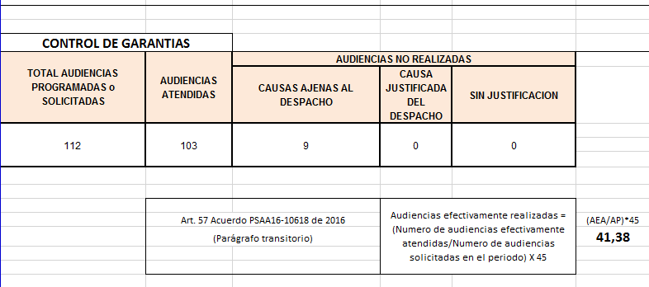

En quinto lugar, respecto de la solicitud que realiza el funcionario a este Consejo Seccional de la Judicatura para que reevaluemos el desempeño efectuado durante el año 2017 y a su vez, le asignemos un puntaje de 40 puntos, sumando los 4.59, esta corporación considera que no es dable acceder favorablemente toda vez que el artículo 59 del Acuerdo PSAA16-10618 de 2016, a que hace alusión el funcionario no es aplicable para el factor rendimiento, en tanto que el articulo 60 ibídem regula dicho factor haciendo una remisión al Capítulo II del Acuerdo que nos ocupa donde se establecen aspectos y variables para determinar el factor del rendimiento de los funcionarios en la gestión judicial a cargo.

Es de precisar que esta corporación en su ejercicio del deber de cuidado en la aplicación de las variables en cada formula conforme la información del archivo plano allegado por la Unidad de Desarrollo y Análisis Estadístico para evaluar a cada funcionario, se tiene que para el caso en concreto esta Seccional tuvo en cuenta las variables para asuntos constitucionales, civiles, penal con sus funciones de control de garantías y de conocimiento para finalmente establecer que el subfactor de respuesta efectiva a la demanda de justicia se encontraba encajado en la situación planteada por el Literal C del Articulo 39 ibídem, para Juez:, así:

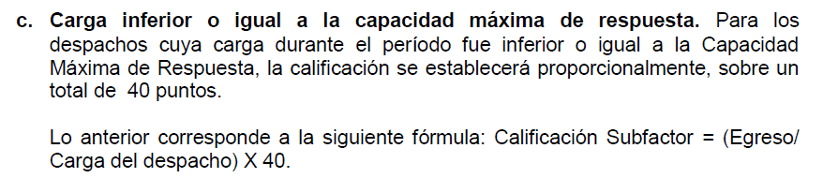

Lo anterior, quiere decir que el cálculo de la calificación de Libardo Herrera Parrado, Juez Promiscuo Municipal de Castilla La Nueva – Meta, se expresó con la carga del despacho tal como lo indica la fórmula que antecede, así:

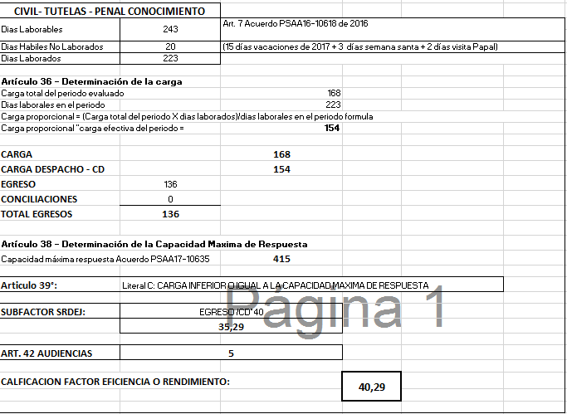

Sin embargo, si esta corporación hubiese dado aplicabilidad al Literal B del Artículo 39 ibídem, para Juez, donde el egreso se divide por la capacidad máxima de respuesta multiplicado por 40, la formula y el resultado final para la evaluación estaría fuera de si por cuanto si se suma 18.11 más 41.38, cuyo ponderado da un total de 29.71 para el factor rendimiento.

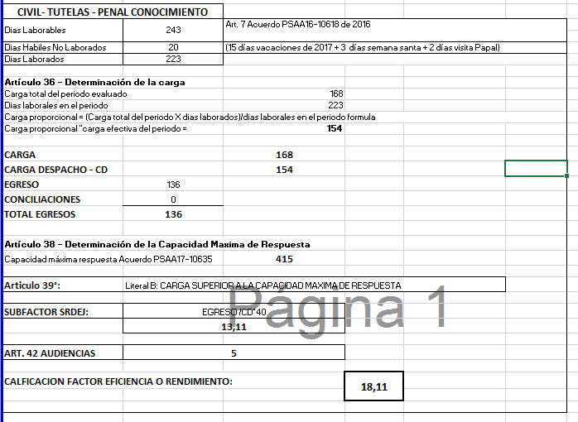
  - Factor Calidad:

En vista de lo anterior, se corrió traslado del presente recurso a los Juzgados Civil y Promiscuo de Familia del Circuito de Acacias, con el fin de que emitirán su pronunciamiento respecto de la inconformidad señalada por el funcionario recurrente, por lo tanto esos despachos judiciales resolvieron lo relacionado con el Factor Calidad de la calificación de calidad del año 2017 de Libardo Herrera Parrado, Juez Promiscuo Municipal de Castilla La Nueva, modificando la decisión inicialmente adoptada, señalando lo siguiente:

El Juzgado Civil del Circuito de Acacias, mediante pronunciamiento del 11 de febrero de 2019, repone las decisiones proferidas el 24 de abril de 2018 a través de las cuales se evaluó el periodo 2017, otorgando en los dos casos la calificación que se enuncia, así:

NUMERO DE PROCESO | PUNTAJE ANTERIOR | PUNTAJE  ACTUAL
50-150-4089-001-2017-00171-00 | 36 | 39
50150-4089-001-2014-00055-00 | 33 | 35

El Juzgado Promiscuo del Circuito de Acacias, mediante Oficio 00254 del 28 de enero de 2019, repone la decisión proferidas el 19 de febrero de 2018 a través de la cual se evaluó el periodo 2017, otorgando en el caso del proceso de sucesión una calificación de treinta y seis puntos, toda vez que la Dirección del Proceso dada por el Juez recurrente es acertada, puesto que cumple a cabalidad con las funciones a su cargo así:

NUMERO DE PROCESO | PUNTAJE ANTERIOR | PUNTAJE  ACTUAL
50-150-4089-001-2015-00115-00 | 35 | 38

El Juzgado Penal del Circuito de Acacias, mediante Oficio sin número de febrero 11 de 2019, modifica la calificación del radicado 50 150 4089 001 2017 00154 00, así:

NUMERO DE PROCESO | PUNTAJE ANTERIOR | PUNTAJE  ACTUAL
50 150 4089 001 2017 00154 00 | 31 | 34

En relación con los radicados 50 150 4089 001 2017 00042 00 y 50 150 6105 583 2013 80028 00, consistentes en audiencia preliminar de control de garantías, el Juez Penal del Circuito de Acacias no repone la decisión, manteniendo la calificación inicial, por cuanto una vez escuchados los audios por parte del superior, éste no encuentra razones para modificar la decisión, pues el evaluador de entonces, determinó los motivos de la calificación, los cuales obedecieron a ciertos momentos que no fueron controlados adecuadamente.

De lo expuesto, se puede establecer que los funcionarios de categoría circuito, modificaron el informe del puntaje del factor calidad de la Calificación Integral de Servicios del año 2017, respecto de 4 de expedientes evaluados a Libardo Herrera Parrado, Juez Promiscuo Municipal de Castilla La Nueva, con en el formato que dispone el Acuerdo PSAA16-10618, lo que conlleva a que el puntaje total de este factor de 36,20 puntos pase a 37,30 puntos y conforme a ello así habrá de resolverse.

En mérito de lo expuesto, este Consejo Seccional de la Judicatura del Meta modificará el Factor de Calidad y confirmará el factor rendimiento de la calificación integral de servicios de Libardo Herrera Parrado, Juez Promiscuo Municipal de Castilla La Nueva, para el período comprendido entre el 1° de enero y el 31 de diciembre de 2017, efectuada mediante acto administrativo del 31 de octubre de 2018.

RESUELVE

ARTÍCULO 1°.- Reponer la decisión contenida en el acto administrativo del 31 de octubre de 2018, respecto del Factor Calidad de la calificación Integral de servicios del periodo 2017 de Libardo Herrera Parrado, identificado con cedula de ciudadanía 17.337.299, en su calidad de Juez Promiscuo Municipal de Castilla La Nueva, cuyo puntaje total de este factor es de 37,30 puntos, de conformidad con lo expuesto en la parte motiva.

ARTÍCULO 2°.- Confirmar la decisión contenida en el acto administrativo del 31 de octubre de 2018, respecto de la calificación del Factor de Rendimiento de la Calificación Integral de Servicios, por el período comprendido entre el 1º de enero y el 31 de diciembre de 2017 de Libardo Herrera Parrado, Juez Promiscuo Municipal de Castilla La Nueva, por las consideraciones expuestas en la parte motiva de esta decisión.

ARTÍCULO 3°.- Establecer la Calificación Integral de Servicios correspondiente al periodo del año 2017 del Juez Promiscuo Municipal de Castilla La Nueva, Libardo Herrera Parrado, así: Factor Eficiencia o Rendimiento 40.83 puntos; Factor Calidad 37,30 puntos; Factor Organización del Trabajo 10.9 puntos y Factor Publicaciones 00 puntos, por tal motivo, una vez integrada la calificación da como resultado 89 puntos, ubicada como satisfactoria en el nivel excelente, según lo expuesto.

ARTÍCULO 4°.- Conceder el recurso de apelación ante el Honorable Consejo Superior de la Judicatura, interpuesto como subsidiario del recurso de reposición.

ARTICULO 5º.- Notificar personalmente el contenido de la presente decisión a Libardo Herrera Parrado, en su calidad de Juez Promiscuo Municipal de Castilla La Nueva, en los términos previstos en el Código de Procedimiento Administrativo y de lo Contencioso Administrativo.

ARTÍCULO 6°.- La presente Resolución rige a partir de la fecha de su comunicación, dada en Villavicencio - Meta, a los once (11) días del mes de febrero de dos mil diecinueve (2019).

NOTIFÍQUESE, COMUNÍQUESE, Y CÚMPLASE

ROMELIO ELÍAS DAZA MOLINA
Presidente

REDM/CEBC
 | NOTIFICACIÓN PERSONAL
En ________________,____ a los _____________ (______) días del mes de ________________del año de dos mil diecinueve (2019), se notifica personalmente a __________________________________________, identificada con la cédula de ciudadanía No. ____________________ de ______________________, el presente acto administrativo, (Resolución CSJMER19-38 de 11 febrero de 2019), proferido por el Consejo Seccional de la Judicatura de Meta.
Se hace saber al notificado que contra este acto administrativo no procede recurso alguno, de conformidad con lo establecido en el artículo 76 del CPACA Código del Procedimiento Administrativo y de lo Contencioso Administrativo.
En tal virtud, se entrega a la notificada copia íntegra, auténtica y gratuita del presente acto administrativo.

El notificado,  __________________________________________ |  | Quien notifica,  ______________________________________________
C.C. No. _______________ de ________________ |  | C.C. No. _________________ de ___________________
Nombre:  __________________________________________ |  | Nombre:  _______________________________________________

